**Mô tả bài toán:**

Một ngày, người **Shipper** có thể đến địa điểm lấy hàng và đem lượng hàng đó đi phát cho **n** điạ điểm nhận hàng và quay trở về địa điểm lấy hàng hoặc về nhà, người này sẽ tra từng địa điểm đó thông qua google map và tự tính toán nên giao địa điểm nào trước, địa điểm nào sau để giảm bớt chi phí xăng và thời gian giao hàng.

App sẽ giúp người **Shipper** biết được nên giao địa điểm nào trước, địa điểm nào sau để chi phí bỏ ra là thấp nhất.

Người **Shipper** sẽ nhập địa điểm xuất phát và **n** điểm cần giao hàng và điểm trở về (người Shipper có thể chọn nhà của họ là địa điểm cuối cùng của chặn đường thay vì phải quay trở về địa điểm nhận hàng )

App lấy ý tưởng từ bài toán cổ điển: “ Người đưa thư “ nhưng sẽ được hiện thực trên Mapkit

**Đối tượng sử dụng:**

Shipper

Lộ trình xe thu gom rác ở thành phố

Lộ trình xe du lịch sẽ đi đến trong 1 tour

Lộ trình phát bưu phẩm của nhân viên bưu điện

*Tất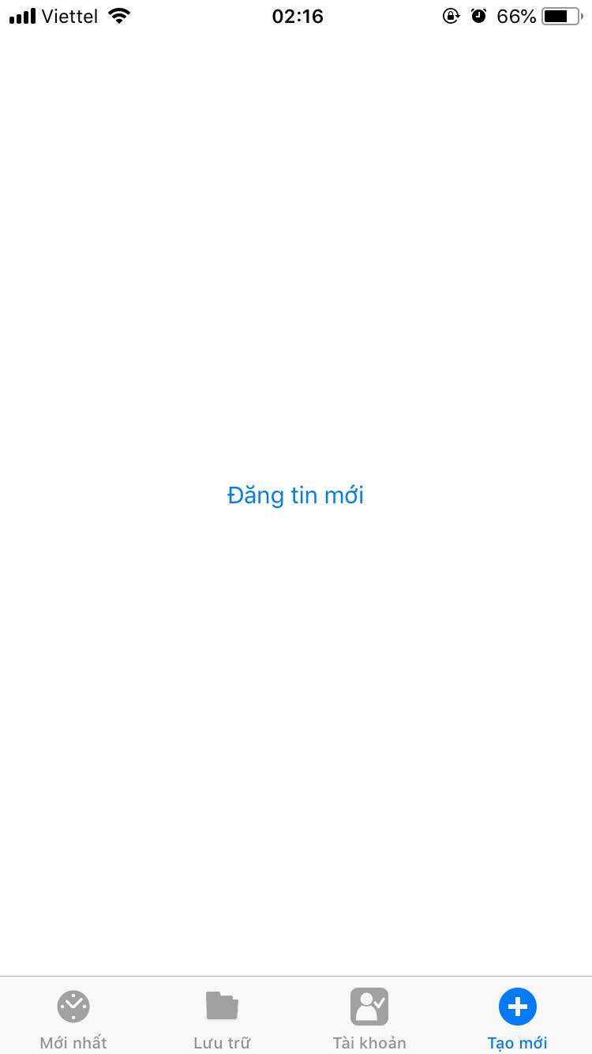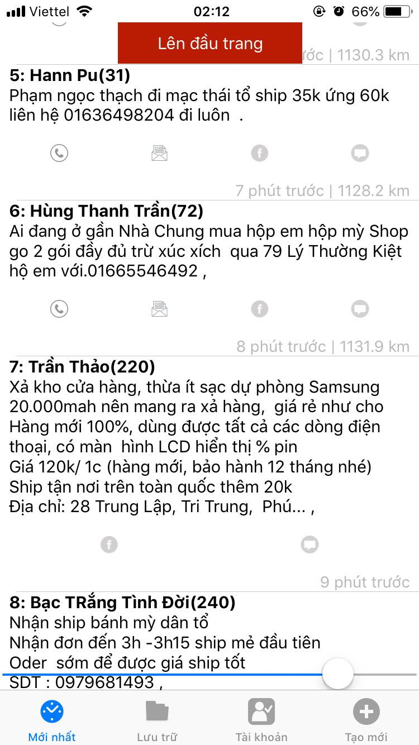 cả các đối tượng cần di chuyển nhiều địa điểm trong 1 thời gian cụ thể*

**Nâng cấp thêm tính năng:**

Trong bán kính tuỳ chỉnh người sử dụng có thể hiển thị những địa điểm như: cây xăng, trạm y tế,…

Những người sử dụng app có thể thấy được địa điểm của nhau trên bản đồ

Tìm hiểu tính năng trên các App khác:

* App **ShipVN**:
  + Ưu điểm:
    - Người **Shipper** có thể ngồi tại nhà và nhận mọi đơn hàng gần mình để giao ( lúc này có thể áp dụng tính đường đi ngắn nhất nhưng nó rất bé nên không đáng kể )
    - Có thể share nhau đơn hàng ( có tính năng đăng bài viết )
  + Nhược điểm:
    - Người **Shipper** phải đi đến từng địa điểm lấy hàng để phát ( thông thường 2 địa điểm này khá xa, người shipper có thể chọn địa điểm phát gần mình nhưng chưa chắc địa điểm để lấy hàng gần mình )
    - Vì có tính năng share bài viết nên họ cũng có thể đăng lung tung ngoài việc chuyên môn là nhận hàng và phát hàng

-Một số hình ảnh về App **ShipVN**